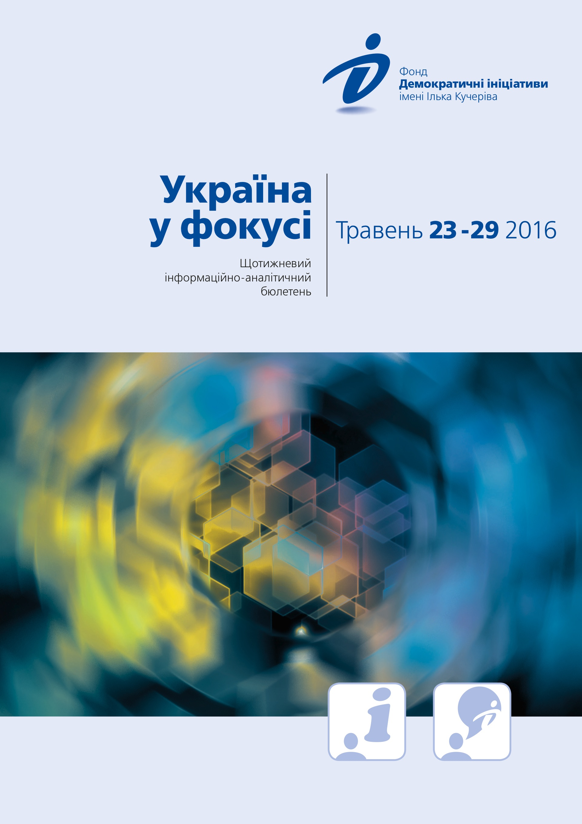
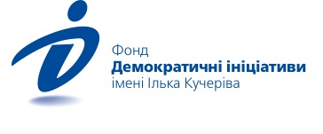
Огляд політичних подій за тиждень
23 травня
Петро Порошенко розповів про гуманітарні наслідки агресії Росії проти України на Всесвітньому гуманітарному саміті ООН у Стамбулі. Він закликав зробити все можливе, щоб відновити повагу до міжнародного права, забезпечити ефективність міжнародних інструментів із врегулювання конфліктів та притягнути до відповідальності тих, хто їх розпочав.
За більш ніж два роки конфлікту на Донбасі загинуло 10 тисяч українців, понад 20 тисяч – поранені. Такі цифри Петро Порошенко оприлюднив на Всесвітньому гуманітарному саміті ООН у Стамбулі.
24 травня
Підтримувані Росією бойовики збільшили інтенсивність обстрілів на донецькому, луганському та маріупольському напрямках. Про це заявив речник Адміністрації президента України з питань АТО Олександр Мотузяник.
Минулої доби в зоні бойових дій на Донбасі загинуло 7 українських військовослужбовців, ще 9 – поранено. Про це повідомив секретар Ради національної безпеки і оборони України Олександр Турчинов. При цьому він наголосив, що це найбільша кількість втрат за цей рік.
Лідери «нормандської четвірки» – Президент України Петро Порошенко, президент Росії Володимир Путін, президент Франції Франсуа Олланд і канцлер Німеччини Ангела Меркель у телефонному режимі підтримали необхідність розгортання поліцейської місії ОБСЄ на Донбасі.
25 травня
Українську льотчицю, народного депутата України і делегата ПАРЄ від України Надію Савченко звільнено з російської вʼязниці. Сьогодні о 15:00 Президент України Петро Порошенко повідомив, що літак з Савченко приземлився на території України. Водночас двох російських громадян Олександра Александрова і Євген Єрофеєв, ув’язнених в Україні, відправлено до Росії в рамках обміну. Українська і російська сторони опублікували укази про помилування. Як відомо, Надію Савченко в Росії засудили до 22 років позбавлення волі, звинувативши, зокрема, у причетності до загибелі російських журналістів на Донбасі. Надія і сторона захисту відкидають усі звинувачення.
Усе співтоваристо вільного світу привітало звільнення Надії Савченко. Зокрема в Євросоюзі закликали реалізувати комплекс заходів з виконання мінських угод і звільнити всіх заручників і затриманих, пов'язаних з конфліктом на сході України. Глава МЗС Німеччини Франк-Вальтер Штайнмаєр висловив сподівання, що звільнення Надії Савченко сприятиме зміцненню довіри між Україною і Росією. Держсекретар США Джон Керрі так само відзначив, що звільнення Савченко є важливою частиною виконання зобов'язань Росії щодо мінських угод і тепер повинне послужити стимулом для їх повної реалізації.
26 травня
Верховний суд Чечні виніс вирок громадянам України Миколі Карпюку та Станіславу Клиху, засудивши їх, відповідно, на 22 з половиною роки та 20 років позбавлення волі в колонії суворого режиму. Суд не задовольнив прохання захисту про зняття звинувачення через закінчення терміну давності щодо злочинів, у яких звинуватили підсудних. Президент України Петро Порошенко відреагував на вирок українцям, запевнивши, що боротиметься за їхнє звільнення.
27 травня
Країни G7 зберегли санкції щодо Росії до повної імплементації мінських угод, а також пригрозили, в разі необхідності, їх посилити. Про це йдеться у підсумковій декларації саміту G7, що проходив в Японії. Зокрема в документі наголошено, що санкції можуть бути зняті, коли Росія виконає взяті на себе зобов'язання. Лідери «сімки» засудили й анексію Криму Росією, а також висловили стурбованість через бойові дії, що тривають на Донбасі.
Надія Савченко дала прес-конференцію, на якій розповіла про перебування в російській вʼязниці та свої плани на майбутнє. Вона повідомила, що планує працювати у Верховній Раді, опікуватися питаннями армії. Очолювати партію «Батьківщина» не збирається, але працювати ефективно в цій політсилі пообіцяла. Загалом Надія відзначила, що як льотчиця «хоче літати, але якщо треба, то готова стати президентом». Вона також наголосила, що не планує ініціювати скасування «закону Савченко».

Аналітична довідка
ПОВЕРНЕННЯ НАДІЇ САВЧЕНКО: ПЕРШІ ВИСНОВКИ І ПОТЕНЦІЙНІ НАСЛІДКИ

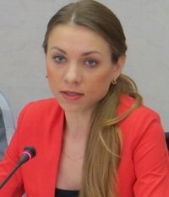
Марія Золкіна

Звільнення Надії Савченко, української льотчиці, яку викрали з території України 2014 року і незаконно тримали під судом і слідством у Росії майже два роки, стало подією з міжнародним резонансом. І значення це звільнення також має як мінімум у двох вимірах: міжнародному – передовсім в контексті агресії Росії проти України, виконання Мінських домовленостей і відносин Росії з Заходом; і внутрішньому – у потенційному впливі появи такої фігури як Савченко в українському політичному житті.

Звільнення Савченко: чому саме зараз?
Чи є безпосередній зв’язок із виконанням Мінських домовленостей?
Чи допоможе це Росії пом’якшити санкції Заходу?

Міжнародний тиск на Російську Федерацію із вимогами звільнити Надію Савченко був надзвичайно серйозним і створив необхідний міжнародний резонанс навколо цієї справи. Втім, справжній прогрес і власне сама домовленість щодо повернення до України її громадянки були досягнуті у режимі закритих переговорів, що зробило цю подію неочікуваною для широкої громадськості. Участь Німеччини і Франції в остаточному погодженні звільнення української льотчиці окреслює міжнародний компонент цієї справи і свідчить про потенційні наслідки у більш широкому сенсі – відносинах Росії із Заходом. Так, для західних партнерів України звільнення Савченко очевидно виглядає як крок до прогресу у врегулюванні конфлікту і надія на просування України та Росії у виконанні Мінських домовленостей.
Такий погляд цілком обумовлений зацікавленістю Заходу у поступовому переході до політичних положень Мінську-2. Йдеться, зокрема, про ухвалення Україною закону про вибори на непідконтрольній території Донбасу. Закритість переговорів щодо звільнення Савченко порушила питання, на яке у публічному просторі немає відповіді: а чи не стане цей крок з боку Росії аргументом вимагати вже від України більшої поступливості у виконанні Мінського плану? Цілком можливо, що такі спроби будуть, але позиція української сторони поки що виглядає конструктивно і аргументовано: спочатку – гарантований режим тиші, безпека, прогрес у звільненні інших заручників (і в Росії, і на території самопроголошених республік), потім – політичні пункти.
Отже, навіть враховуючи міжнародний резонанс навколо справи Савченко, використати її звільнення як аргумент для пом’якшення тиску на Росію навіть лояльним до неї членам ЄС навряд чи вдасться. В першу чергу через те, що рішення про продовження санкцій ЄС на наступні півроку, очевидно, буде ухвалене, а за півроку цей «аргумент» Савченко явно не матиме потрібної сили. Поза тим, російська сторона намагалася прив’язати свою поступливість у питанні Савченко до поступок з боку України в політичних положеннях Мінська-2, з одного боку, і пом’якшення санкцій з боку Заходу, з іншого. Поки що ані у першому випадку, ані у другому конкретних результатів досягти не вдалося. На зустрічі Великої Сімки було зафіксовано збереження санкцій проти Росії до повного виконання Мінських домовленостей, і навіть – можливість їх посилення. Де-факто, це означає, що сумнівів в ухваленні такого самого рішення на саміті Європейського Союзу наприкінці червня не повинно бути. Водночас це не означає, що надалі питання українських політичних в’язнів не використовуватиметься Росією як інструмент для демонстрації нібито готовності до врегулювання конфлікту. І продовження санкцій на другу половину 2016 р. для Росії під час ухвалення рішення щодо звільнення Савченко було зрозумілим, але зараз політика РФ буде спрямована на те, щоб створити всі умови для пом’якшення чи зняття санкцій наприкінці 2016 р. І в цій перспективі рішення щодо Савченко буде одним із компонентів загальної політики Росії у боротьбі за скасування санкцій. Але у цього рішення є й інший вимір – його потенційний вплив на внутрішньоукраїнську політичну ситуацію. І тут у Росії також можуть бути певні очікування й інтереси.

Повернення Савченко:
хто отримає політичні дивіденди всередині країни?
Чи зможе Савченко сколихнути український політикум?

Надія Савченко не просто була звільнена – вона одразу стає до роботи як народний депутат і член української делегації в Парламентські Асамблеї Ради Європи. Які конкретно наслідки матиме включення Надії Савченко до політичного життя, говорити поки що зарано: сама Савченко політиком до цього не була, конкретного плану дій у неї поки що немає, тому такий політик як Надія Савченко поки що лишається «темною конячкою». Однак деякі висновки та прогнози можна сформулювати вже зараз.
По-перше, жодна з політичних сил, жоден окремий політик чи державний діяч не можуть привласнити «перемогу» у вигляді звільнення льотчиці: зусилля докладалися і Президентом, і урядовими структурами, і парламентом, і неурядовими організаціями, і різними політичними силами. Відтак, і по факту, і у суспільному сприйнятті ситуації повернення Савченко не асоціюється з діями якогось конкретного актора. Як наслідок, складно говорити про істотні політичні дивіденди для тих сил, що сприяли її звільненню. Тому навіть Президент, що відповідальний за зовнішньополітичні зусилля і був напряму задіяний у переговорах щодо звільнення, навряд чи може сподіватися на більше, аніж привернення суспільної уваги до нього під час звільнення Савченко. Вплинути на рівень довіри до Президента, Парламенту, уряду й інших державних інституцій чи акторів сам факт повернення політичної бранки до України не зможе.
По-друге, переважно через вищезазначені причини примарними виглядають і політичні чи електоральні дивіденди «рідної» для Надії Савченко політичної сили «Батьківщини», за списками якої вона, власне, і була обрана до парламенту. Електоральна підтримка «Батьківщини» і так дещо зросла порівняно з 2014 р., втім сплеску популярності цієї сили саме внаслідок повернення Савченко теж очікувати не варто. З одного боку, через відсутність безумовного зв’язку між діями партії і звільненням Надії: «Батьківщина» була не єдина, а одна з сил, які працювали у цьому напрямку. З іншого боку, з перших заяв Савченко можна зробити висновок: працюватиме вона насамперед як народний депутат в принципі, а не як представник конкретної політичної сили. Очевидно, що в період певного суспільного захоплення новим героєм, особистий рейтинг довіри у Савченко певно буде вищим, аніж у інших парламентарів. В тому числі – з партії «Батьківщина». Ключовими питаннями для майбутнього Савченко як політика буде те, як вона «впишеться» в загальну політичну лінію «Батьківщини». Так, критика Мінських домовленостей і дій української дипломатії, включаючи дії Президента в цьому напрямку – одна з базових позицій партії. Теми соціально-економічної політики, соціальних виплат, співпраці з МВФ, тарифної політики – взагалі «чужі» для Савченко, що означає, що їй треба буде скоріше за все повністю відмежуватися від складових політичної риторики «Батьківщини». Та й чим завершиться співіснування в одній партій лідерського типу таких двох персон як Юлія Тимошенко та невідома, але вже на старті популярна Надія Савченко – теж ще належить побачити.
По-третє, не виключено, що одним із мотивів звільнити Савченко саме зараз для Кремля була проста формула: в Україні від діяльності Савченко потенційно наслідки можуть бути більш серйозні і часом – вигідні Росії, аніж якщо тримати її після засудження у російській в’язниці. Так, після винесення вироку тема Савченко логічно зійшла би нанівець і перестала би бути «корисною» Росії і як інформаційний привід, і як метод шантажу України та Заходу. А от повернення Надії Савченко додому як героя з величезним кредитом довіри з боку суспільства та ще й в умовах, коли і Президент, і уряд, і всі ключові сили мають вкрай низький рівень суспільної довіри, може потенційно дати Росії бажане: розбалансування нинішньої української політичної системи. Спрогнозувати дії Савченко складно, але не можна відкидати можливість того, що вона не захоче йти на притаманні політиці компроміси і домовленості, запропонує з часом власний політичний проект, який підтримають більш радикально налаштовані сили і підтримає електорат, незадоволений Мінськими домовленостями, корупцією і кризою. Так, сьогодні все це – лишень гіпотези, які можуть ніколи не стати реальністю, але очевидно, що у Кремлі не могли не врахувати ці фактори. Надія Савченко, як новий політик і з суспільної точки зору герой, в Україні точно буде більшою проблемою і для Президента, і для окремих українських політиків, аніж Надія Савченко, як засуджена і ув’язнена в Росії.

Висновки
Звільнення Надії Савченко важливе насамперед як точка перетину і міжнародних, і внутрішньоукраїнських політичних процесів. Оскільки основні зусилля Росії наразі спрямовані на пом’якшення санкцій у 2017 р. і поступки України за політичними пунктах Мінську -2, «ефект» від звільнення Савченко і використання Росією цього аргументу стануть відчутними дещо згодом, у другій половині 2016 р. Наскільки «аргумент Савченко» буде дієвим і чи не було додаткових домовленостей чи то прихованих мотивів побачимо скоро по тому, як зміниться риторика на Заході щодо продовження санкцій на 2017 р., і чи стимулюватимуть Україну ще більше, ніж зараз, до організації виборів на непідконтрольній території. Наслідки для внутрішньої ситуації в Україні пов’язані передовсім з тим кредитом довіри, який сьогодні майже автоматично отримала Надія Савченко: яку позицію вона посідатиме, як вона як політик використає цей запас суспільного захоплення нею, як «віллється» в політичне життя, побудоване на домовленостях і компромісах. Очевидно, що найбільшими будуть персональні виклики для Надії Савченко, адже суспільство, не задоволене станом справ у державі, схильне покладати надії і наділяти таких героїв певними рисами, мати від них певні очікування, відповідати яким може бути просто нереально.

«Україна у фокусі» – щотижневий інформаційно-аналітичний бюлетень Фонду «Демократичні ініціативи» імені Ілька Кучеріва (http://dif.org.ua).
Аналітики фонду «ДІ»:
Ірина Бекешкіна
Олексій Гарань
Марія Золкіна
Руслан Кермач
Олексій Сидорчук
Редактор випуску: Ірина Філіпчук

